Názov dokumentu: Špecifikácia požiadaviek na softvér (SRS) - Microsoft Teams
Názov projektu: Microsoft Teams
Verzia dokumentu: 1.0
Dátum: 13.12.2025
Autori: Samuel Kováč, Natália Kontínová, Peter Orviský
Schválil: …

- Rozsah dokumentu
  - Účel dokumentu
Tento dokument predstavuje špecifikáciu požiadaviek na softvér (Software Requirements Specification – SRS) pre systém Microsoft Teams. Jeho cieľom je poskytnúť formálny, jednoznačný a ucelený popis funkčných a nefunkčných požiadaviek systému z pohľadu používateľov a zainteresovaných strán. Dokument slúži ako referenčný základ pre analýzu, návrh, vývoj, testovanie a validáciu systému Microsoft Teams a zabezpečuje jednotné pochopenie požiadaviek medzi všetkými účastníkmi projektu. Zároveň podporuje sledovateľnosť požiadaviek počas celého životného cyklu systému.
  - Rozsah dokumentu (Scope)
Tento dokument sa zameriava na popis požiadaviek systému Microsoft Teams ako platformy pre online komunikáciu a spoluprácu. Zahŕňa funkcie súvisiace s tímovou komunikáciou, online schôdzkami, správou tímov a kanálov, zdieľaním súborov, integráciami s ekosystémom Microsoft 365 a základnými bezpečnostnými mechanizmami. Dokument nezahŕňa detailný návrh technickej architektúry, implementačné detaily, zdrojový kód ani konkrétne konfigurácie infraštruktúry. Taktiež nepokrýva interné procesy vývoja spoločnosti Microsoft ani licenčné a cenové modely produktu. Cieľom tohto vymedzenia rozsahu je jasne definovať hranice systému a predísť nekontrolovanému rozširovaniu rozsahu (scope creep) počas vývoja alebo hodnotenia riešenia.
  - Definícia publika
Tento dokument je určený pre všetky zainteresované strany zapojené do analýzy, návrhu, vývoja, testovania a údržby systému Microsoft Teams. Obsah je relevantný najmä pre tieto skupiny:
- Softvéroví analytici – využívajú dokument na pochopenie požiadaviek, rozsahu a funkčnej logiky systému.
- Vývojári – získavajú technické špecifikácie potrebné na implementáciu funkcií a integrácií platformy MS Teams.
- Testeri – používajú špecifikácie na tvorbu testovacích scenárov, overovanie splnenia požiadaviek a identifikáciu chýb.
- Projektoví manažéri – sledujú rozsah, závislosti a priority systému, aby zabezpečili efektívne riadenie projektu.
- Administrátori a správcovia IT – čerpajú informácie o systémovom správaní, konfiguráciách a prevádzkových požiadavkách platformy.
- Koncoví používatelia so záujmom o technické detaily – získavajú prehľad o funkciách, ktoré ovplyvňujú ich používateľské skúsenosti.
Dokument predpokladá, že čitatelia majú základné znalosti o kolaboračných nástrojoch, práci s komunikačnými platformami a orientujú sa v technickej terminológii používané v rámci vývoja softvéru.

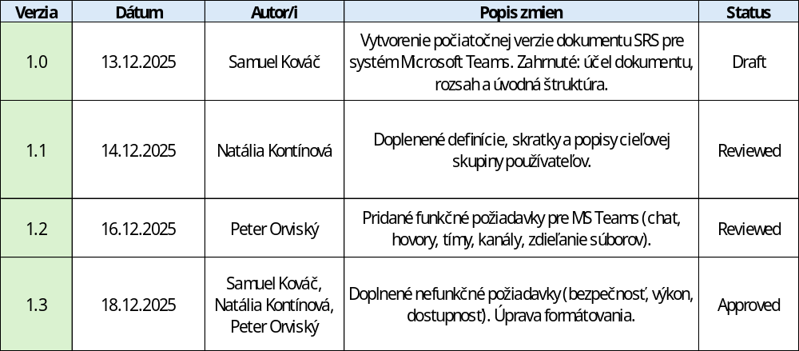
  - História verzií

  - Zmenový záznam
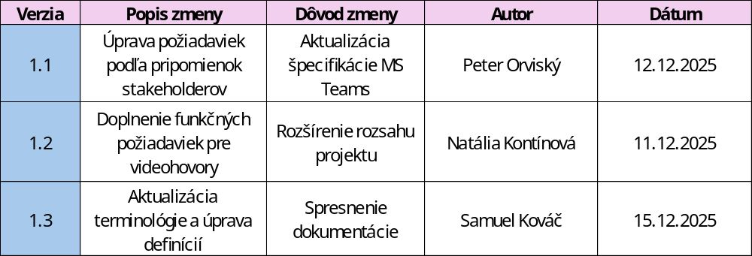

  - Schvaľovatelia
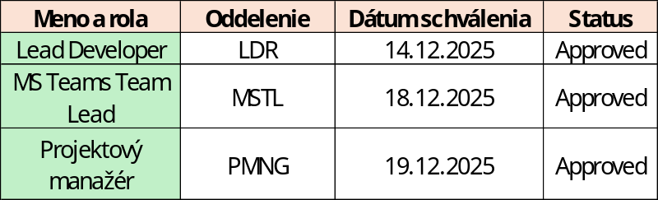

  - Distribúcia dokumentu
Osoba / rola | Oddelenie | Dostáva verziu
Projektový manažér | Development | Final
Biznis analytici | BA | Final
Vývojový tím MS Teams | MSTD | Final
Testeri | QA | Final
Projektový manažér | PMO | Final
Prevádzkový tím | Operations | Final

- Úvod
  - Účel systému
Účelom systému Microsoft Teams je umožniť používateľom efektívnu tímovú komunikáciu a spoluprácu v rámci jednej platformy. Systém poskytuje nástroje na textovú komunikáciu, hlasové hovory a videohovory, organizovanie online stretnutí a zdieľanie súborov. Používateľom umožňuje spolupracovať na dokumentoch v reálnom čase, vytvárať tímy a kanály pre rôzne projekty a centralizovať pracovné informácie na jednom mieste. Microsoft Teams tak podporuje koordináciu tímovej práce, zvyšuje prehľadnosť komunikácie a uľahčuje prístup k spoločným materiálom.

  - Účel dokumentu
Účelom tohto dokumentu je poskytnúť jasnú, štruktúrovanú a zrozumiteľnú špecifikáciu požiadaviek na systém Microsoft Teams. Dokument definuje funkčné aj nefunkčné požiadavky, rozsah systému, používateľské skupiny a základné obmedzenia. Slúži ako spoločný referenčný materiál pre všetky zainteresované strany, ktrorými sú analytici, vývojári, testeri, projektoví manažéri a prevádzkové tímy. Cieľom dokumentu nie je popis, ako je systém implementovaný, ale opis toho, aké požiadavky má splniť a akým spôsobom sa má správať z pohľadu používateľa a prevádzky. Dokument zabezpečuje jednotné porozumenie zadania a minimalizuje nejasnosti počas vývoja a testovania.

  - Odkazy a referencie
- ISO/IEC/IEEE 29148:2018 – Štandard pre špecifikáciu požiadaviek na softvér
- ISO/IEC 27001 – Normy pre riadenie informačnej bezpečnosti
- GDPR legislatíva (EÚ 2016/679) – Ochrana osobných údajov používateľov
- Microsoft 365 Compliance Framework – Štandardy pre bezpečnosť a správu údajov v rámci cloudových služieb Microsoft

- Interné smernice organizácie týkajúce sa kybernetickej bezpečnosti, správy používateľov a prevádzky cloudových nástrojov

  - Definície, pojmy, skratky
    - Pojmy
• MS Teams: Kolaboračná a komunikačná platforma umožňujúca chat, videohovory, správu tímov, zdieľanie súborov a spoluprácu na dokumentoch v reálnom čase.
• Používateľ: Osoba, ktorá pristupuje do systému MS Teams za účelom komunikácie, účasti na schôdzach, správy kanálov, zdieľania súborov alebo spolupráce na úlohách a dokumentoch.
• Administrátor: Používateľ so zvýšenými oprávneniami zodpovedný za správu používateľských účtov, tímov, prístupových politík, bezpečnostných nastavení a konfigurácie prostredia Teams.
• Tím: Priestor v MS Teams pozostávajúci z členov a kanálov, vytvorený za účelom komunikácie a spolupráce na konkrétnej úlohe, projekte alebo organizačnej jednotke.
• Kanál: Podsekcia tímu určená na tematicky zameranú komunikáciu, zdieľanie súborov a prácu na spoločných úlohách.
• Schôdza (Meeting): Online stretnutie, ktoré zahŕňa videokonferenciu, hlasový hovor, zdieľanie obrazovky alebo prezentáciu obsahu v reálnom čase.
• Zdieľanie súborov: Funkcionalita systému umožňujúca nahrávanie, zdieľanie a spoločnú úpravu dokumentov prostredníctvom OneDrive alebo SharePoint.
• Integrácie: Prepojenia MS Teams s ďalšími nástrojmi, aplikáciami alebo službami (napr. Outlook, SharePoint, Planner) s cieľom rozšíriť funkcionalitu platformy.

    - Skratky
• UC – Use Case (prípad použitia)
• PF – Product Function (funkcia systému)
• FR – Functional Requirement (funkčná požiadavka)
• NFR – Non-Functional Requirement (nefunkčná požiadavka)
• SRS – Software Requirements Specification (špecifikácia požiadaviek na softvér)
• UI – User Interface (užívateľské rozhranie)
• API – Application Programming Interface (programové rozhranie aplikácie)
• M365 – Microsoft 365 (ekosystém služieb integrovaný s MS Teams)
• AD – Azure Active Directory (systém identity a autentifikácie používaný v MS Teams)
• PER – Performance (výkon)
• TPI – Third-Party Integration (integrácia tretích strán)
• DB – Data Backup (záloha dát)
• RET – Response Time (čas odozvy)
• ST – Stress Testing (záťažové testovanie)
• REL – Reliability (spoľahlivosť)
• AVL – Availability (dostupnosť systému)
• SCA – Scalability (škálovateľnosť)
• ROB – Robustness (odolnosť systému)
• SEC – Security (bezpečnosť)
• USA – Usability (použiteľnosť)
• PM – Performance Monitoring (monitorovanie výkonu)
• VER – Verifiability (overiteľnosť)

- Prehľad dokumentu
Dokument SRS je usporiadaný do kapitol pokrývajúcich úvod, funkčné požiadavky, nefunkčné požiadavky, systémové obmedzenia a dodatky. Každá kapitola poskytuje komplexný pohľad na potrebné detaily pre úspešný vývoj a implementáciu systému MS Teams. Tento štruktúrovaný prístup zaisťuje, že zainteresované strany, vrátane vývojárov, testerov a projektových manažérov, môžu jednoducho prechádzať dokumentom a nájsť špecifické informácie relevantné pre ich roly. Organizácia SRS odráža systematický a detailný spôsob zachytávania všetkých kľúčových prvkov potrebných pre správne navrhnutie, rozšírenie a prevádzku systému MS Teams. Prílohy poskytujú doplňujúce informácie, ktoré podporujú a objasňujú požiadavky uvedené v hlavných častiach. Môžu zahŕňať podrobnosti o architektúre MS Teams, integračných modeloch, dátových tokoch alebo diagramoch, ktoré uľahčujú pochopenie a implementáciu systému.
  - Zúčastnené zainteresované strany
Koncoví používatelia – študenti, zamestnanci, členovia tímov využívajúci Teams na komunikáciu a spoluprácu.
• Administrátori systému – správcovia, ktorí nastavujú oprávnenia, spravujú tímy, kanály a používateľov.
• IT oddelenie / vývojári – zodpovední za integráciu, bezpečnosť a správu dát v rámci organizácie.
• Projektoví manažéri a školitelia – využívajú systém na riadenie projektov a koordináciu činností.
- Všeobecný opis systému
  - Perspektíva systému
Microsoft Teams je cloudová aplikácia postavená na klient-server architektúre, úzko integrovaná do ekosystému Microsoft 365. Systém pozostáva z nasledujúcich vrstiev:
• Front-end vrstva (klient) – používateľské rozhranie pre desktop, web a mobil. Umožňuje interakciu s tímami, kanálmi, chatmi a hovorovými funkciami.
• Aplikačná vrstva (back-end) – spracúva logiku komunikácie, správu správ, video prenosov, integráciu úloh a súborov.
• Databázová vrstva – uchováva údaje o používateľoch, tímoch, správach, súboroch a konfiguráciách.
• Externé rozhrania a integrácie – prepojenie s aplikáciami ako Outlook, OneDrive, SharePoint, Planner či Power BI.
Systém je škálovateľný, bezpečný a prenosný, navrhnutý tak, aby podporoval tisíce používateľov a rozsiahlu spoluprácu v reálnom čase.
  - Používatelia systému
- Bežný používateľ (Member) – účastník tímu, ktorý môže chatovať, pridávať súbory, .zúčastňovať sa hovorov a prispievať do kanálov.
- Host (Guest) – externý používateľ s obmedzeným prístupom, pozvaný do vybraných tímov alebo kanálov.
- Administrátor (Admin) – osoba s oprávneniami na správu organizácie, nastavenia oprávnení, bezpečnosti a používateľských politík.
  - Obmedzenia a závislosti
Vyžaduje internetové pripojenie a prístup k Microsoft 365 účtu.
• Niektoré funkcie (napr. nahrávanie hovorov, integrácie) sú dostupné iba v platených licenciách.
• Bezpečnosť a správa dát závisí od politiky Azure Active Directory a nastavení organizácie.
- Funkcie systému
Funkcie systému Microsoft Teams sú rozdelené podľa typu používateľa. Každá funkcia má identifikátor (FZ-xx) a stručný opis jej účelu.
  - Funkcie pre bežného používateľa
Kód | Názov funkcie | Stručný popis | Väzba
FZ-01 | Chat a správy | Odosielanie textových, zvukových a multimediálnych správ individuálne alebo v skupine. | PF-01
FZ-02 | Videohovory a stretnutia | Možnosť uskutočniť video/audio hovor alebo naplánovať online meeting s viacerými účastníkmi. | PF-02
FZ-03 | Zdieľanie súborov | Ukladanie, odosielanie a spoluužívanie dokumentov cez OneDrive alebo SharePoint. | PF-03
FZ-04 | Tímy a kanály | Tvorba a správa tímov, tematických kanálov a pracovných skupín. | PF-04
FZ-05 | Reakcie a označovanie | Použitie emoji, reakcií a @označovania pre lepšiu interakciu. | PF-05
FZ-06 | Hlasovanie a ankety | Vytváranie ankiet pomocou Microsoft Forms alebo integrovaných doplnkov. | PF-06
FZ-07 | Zdieľanie obrazovky | Prezentovanie alebo ukazovanie obsahu počas hovorov a stretnutí. | PF-07
FZ-08 | Kalendár a plánovanie | Synchronizácia s Outlookom na plánovanie stretnutí a úloh. | PF-08
FZ-09 | Notifikácie a oznámenia | Prijímanie upozornení o správach, príspevkoch a zmenách. | PF-09
FZ-10 | Vyhľadávanie | Vyhľadávanie správ, súborov, kontaktov a kanálov. | PF-10
Funkcie pre administrátora
Kód | Názov funkcie | Stručný popis | Väzba
FZ-11 | Správa používateľov | Pridávanie, odstraňovanie a prideľovanie rolí používateľom. | PF-11
FZ-12 | Nastavenie politík a oprávnení | Určenie prístupových práv, bezpečnostných pravidiel a politik pre tímy. | PF-12
FZ-13 | Správa tímov | Monitorovanie a úprava štruktúry tímov a kanálov v organizácii. | PF-13
FZ-14 | Integrácia s Microsoft 365 | Správa pripojení so službami ako OneDrive, SharePoint, Planner a Outlook. | PF-14
FZ-15 | Analýza a reporty | Získavanie prehľadov o používaní systému, aktivite a výkonnosti. | PF-15
FZ-16 | Bezpečnosť a dodržiavanie súladu | Konfigurácia ochrany dát, prístupu a šifrovania podľa compliance štandardov. | PF-16
Podporné funkcie
Kód | Názov funkcie | Stručný popis | Väzba
FZ-17 | Pomocník a podpora | Prístup k nápovede, dokumentácii a kontaktným kanálom podpory. | PF-17
FZ-18 | Viacjazyčná podpora | Možnosť zmeniť jazyk rozhrania a lokalizáciu. | PF-18
FZ-19 | Synchronizácia zariadení | Automatická synchronizácia medzi desktopovou, webovou a mobilnou aplikáciou. | PF-19

Biznis ciele sú zahrnuté v tabuľke 1.
Tabuľka 1: Biznis ciele
